Уборка сорго на силос
Главная / Технология возделывания / Технология возделывания сорговых культур / Уборка сорго на силос
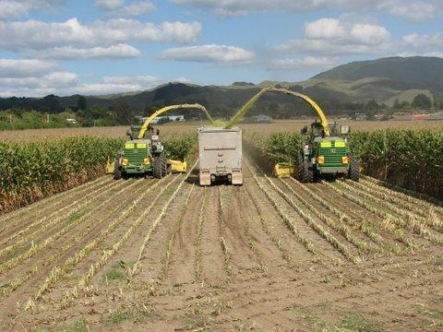
Дата: 23.10.2013 в 14:49
На силос убираются сорта сорго сахарного и гибриды силосного сорго. К уборке следует приступать в период восковой спелости зерна, когда кормовая масса содержит наибольшее количество сухих веществ, высокий выход кормовых единиц и оптимальное количество воды (около 70%). Сахарное сорго имеет высокое содержание cахаров и хорошо силосуется практически до полной спелости зерна. При этом получается сорговый силос, по качеству не уступающий кукурузному. Поэтому уборка позднее фазы восковой спелости в меньшей мере ухудшает качество силоса, чем ранняя. При уборке сорго в молочно-восковой спелости зерна или раньше, до выметывания, в результате низкого содержания сухих веществ и высокого - сахаров и воды в кормовой массе, при силосовании происходит бурное брожение с образованием большого количества кислот, спиртов и других летучих соединений. В этом случае силос получается кислым, плохо поедается животными и наблюдаются большие потери сухого вещества.
Силосная масса сахарного сорго имеет высокое содержание Сахаров (до 15-18%) и является улучшающим компонентом для трудносилосуемых культур. Во многих хозяйствах позднеспелые гибриды сахарного сорго убирают одновременно с кукурузой на зерно и сухую листостебельную массу зерновой кукурузы консервируют с сочной массой сахарного сорго. Массу кукурузы и сорго укладывают в траншее послойно в линейном соотношении 1:2, уплотняют, завершают закладку слоем сочного сахарного сорго толщиной не менее 80 см; укрывают синтетической пленкой и землей. Таким образом, хозяйства получают сухое зерно кукурузы и закладывают дополнительный корм для животноводства - поздний сорго-кукурузный силос.
Для обогащения листостебельной массы кукурузы каротином, белком, сахаром и для лучшего консервирования добавляют отаву или зеленую массу сорго поздних сроков посева в соотношении 1:1.
При заготовке силоса из сахарного сорго, особенно в ранние сроки уборки, в зависимости от влажности массы в среднем теряется 25% питательных веществ. Это так называемый угар, который образуется в результате того, что при уплотнении вытекает часть сока. Для предупреждения потерь рекомендуют различные консерванты, но их применение пока ограничено, так как смешивать с зеленой массой их приходится вручную. Однако эти потери можно полностью исключить, если при силосовании использовать солому. Предлагаемая технология, кроме того, позволяет хозяйствам значительно увеличить кормовые ресурсы. Она, по сути, безотходная. Основные ее преимущества: исключаются потери питательных веществ зеленой массы, улучшаются вкусовые качества и питательность соломы, упрощается технология заготовки соломы, отпадает необходимость скирдования, се можно закладывать в силосную траншею в любую погоду, при силосовании сорго не требуются консерванты.
Безотходная технология силосования сорго.
на дне траншеи емкостью 1,5 тыс. т закладывают 100 т соломы, утрамбовывают и получают слой до одного метра, на который укладывают зеленую массу сорго влажностью не ниже 70%, которая также перекладывается соломой слоями 2:1. Питательность силоса в пределах 0,2 к. ед. в килограмме корма. Питательность же силосованной соломы колебалась до 0,46 к.ед. в килограмме корма.
Следует отметить, что приготовленный торговый силос «созревает» не через 30 дней, как кукурузный, а через 60 дней. Эту особенность при использовании соргового силоса, который содержит больше лигнина и кремнезема, чем кукурузный, необходимо учитывать. При раннем кормлении КРС, когда еще не прошел микробиологический процесс, он будет поедаться и усваиваться плохо. Когда же он «созревает», питательная ценность его приравнивается к кукурузному силосу, и он хорошо поедается всеми видами животных.

